http://www.stern.de/familie/familienabenteuer/museen-fuer-kinder---anfassen-und-ausprobieren-6203280.html

19. Mai 2015

Moderne Science-Museen

Diese Museen machen auch Kindern Spaß

Museum ist langweilig? Das war einmal! Überall in Deutschland gibt es aufregende Wissenschaftsmuseen. Anfassen und ausprobieren - so lautet die Formel, die auch kleinen Besuchern großen Spaß macht.

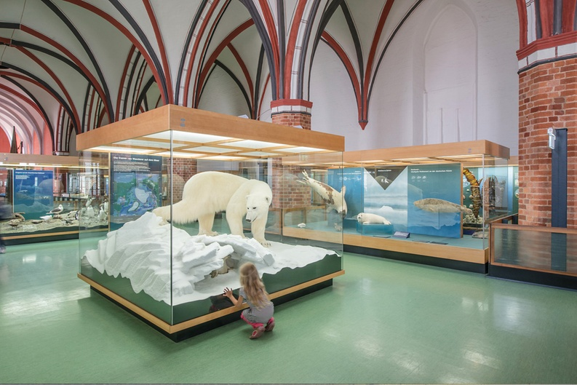

Deutsches Meeresmuseum, Stralsund

An gleich vier Standorten in Stralsund vermittelt das Deutsche Meeresmuseum allerlei Wissenswertes über Meereskunde und Fischerei. Für Familien mit Kindern besonders empfohlen ist das Ozeaneum mit seinem großen Aquarium der "Offene Atlantik". Hier kann man die fast drei Meter lange Sandtigerhaidame Niki ebenso beobachten, wie große Makrelenschwärme, mehrere Rochenarten, Zackenbarsche und Drückerfische.
www.deutsches-meeresmuseum.de/

© Johannes-Maria Schlorke/Deutsches Meeresmuseum
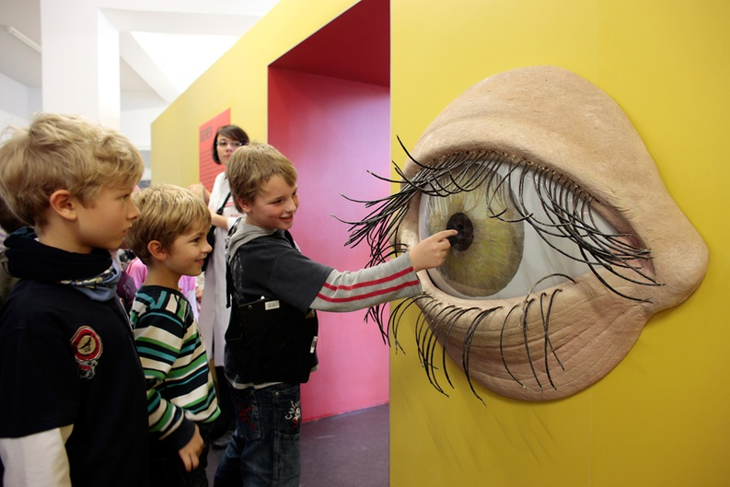
Deutsches Hygiene-Museum Dresden

Wo beginnt ein Geruch und wo hört er auf? Riechen alle Menschen alles gleich? Und: Kann ich besser riechen, wenn ich die Augen schließe? Das sind einige der Fragen, die im Deutschen Hygiene-Museum in Dresden in der Dauerausstellung "Abenteuer Mensch" beantwortet wedern. Viele Themen rund um Körper und Gesundheit werden hier anhand von Exponaten, Medieninstallationen und vielen interaktiven Stationen auf leicht zugägliche Weise aufbereitet. Ebenfalls für kleine Besucher empfohlen: das erlebnisorientierte Kinder-Museum "Unsere fünf Sinne".
www.dhmd.de/

© Oliver Killig/Deutsches Hygiene-Museum

Mucksmäuschenstill durch die Gänge schlurfen. Langweilige Vorträge anhören. Und wehe, wehe, Du fasst hier etwas an! So sahen früher Museumsbesuche aus, die zuverlässig Generationen junger Menschen die Freizeit sabotierten. Doch diese Zeiten sind zum Glück vorbei! Überall in Deutschland gibt es inzwischen aufregende Museumskonzepte, die selbst Mathe- und Physik-Muffeln, die Faszination von Naturwissenschaft näherbringen können. Ausprobieren, anfassen, selbst experimentieren - so lautet das Motto vieler Ausstellungen heutzutage, die gezielt auch Kinder ansprechen - und ihnen dadurch nicht nur Spaß, sondern auch eine Menge Wissen mit auf den Weg geben. Der stern hat für Sie die spannendsten Science-Museen herausgesucht, die man bedenkenlos mit der ganzen Familien besuchen kann.

